Отчет по проведению мероприятия в группе «Непоседы»
КВН «В гостях у лета!»

Дата проведения: 16.07.2021
Цель:
- Дополнить знания детей о лете;
- Развивать наблюдательность и логическое мышление;
- Воспитывать бережное отношение к природе.

Развлечение КВН «В гостях у лета!» в младшей группе началось с того, что дети вспомнили название летних месяцев.
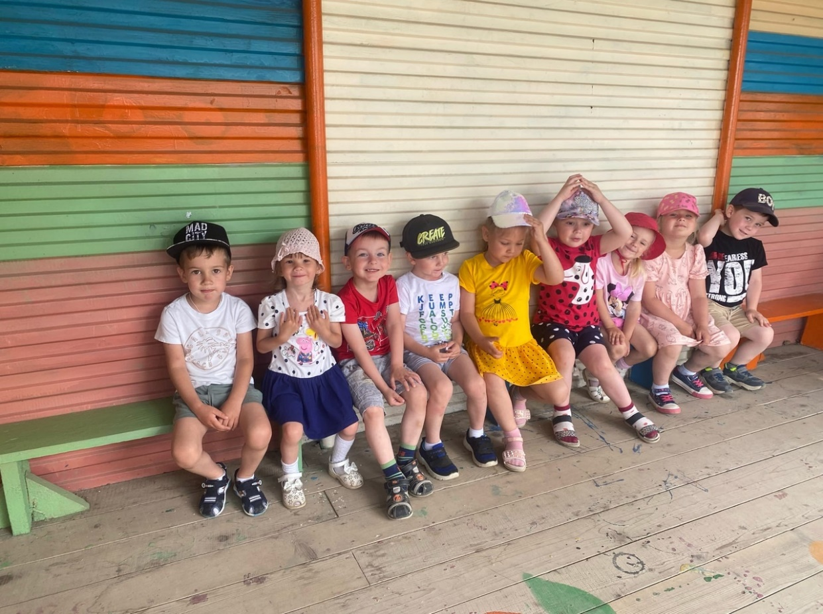

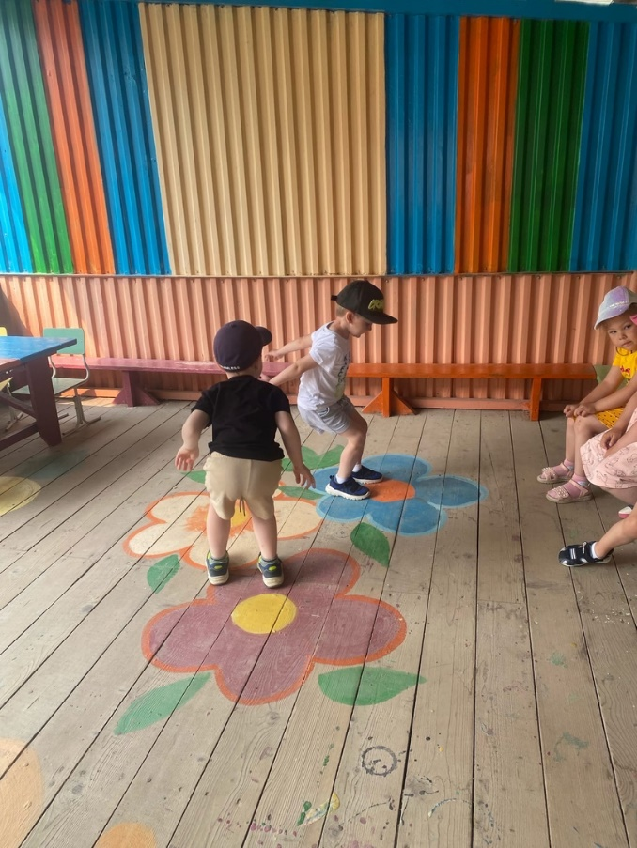
Поиграли в малоподвижную игру «По ровненькой дорожке», «Карусель».
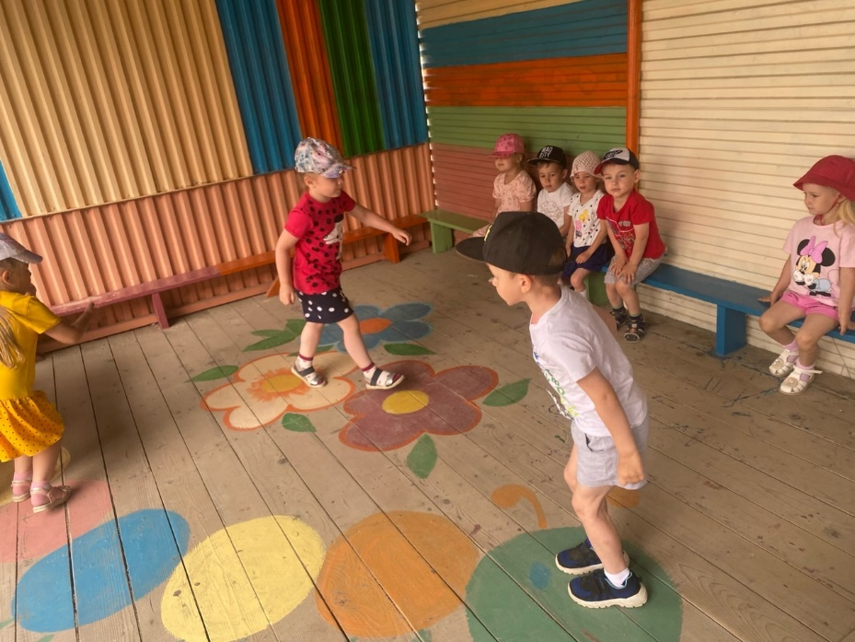

Далее ребята отгадывали загадки про лето.
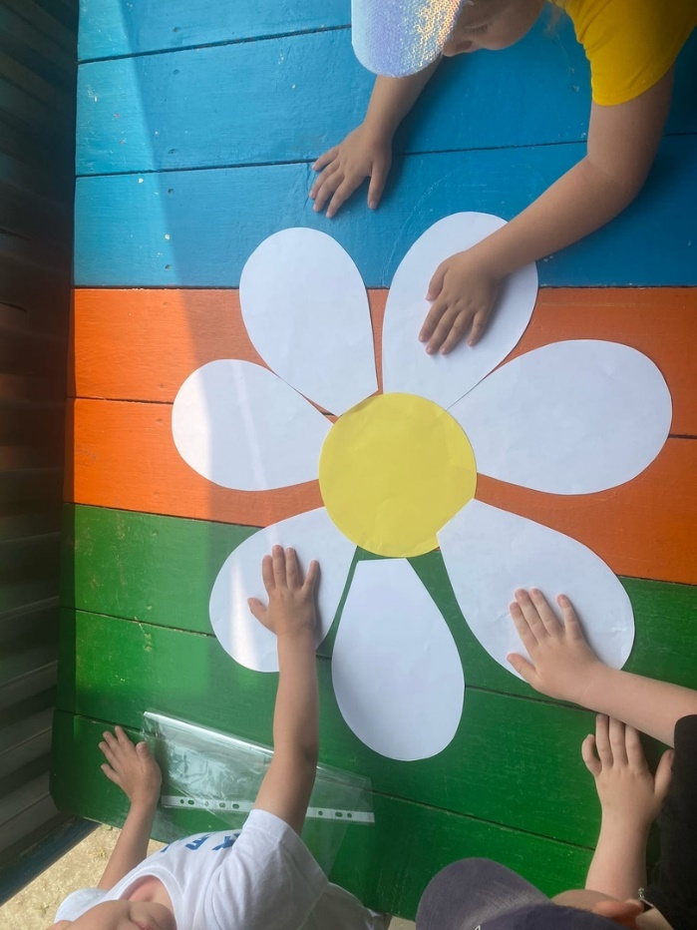
Затем поиграли в словесная игру «Большой маленький» (с мячом)
В заключение сыграли в игру «Собери ромашку»- разложить следы-лучики вокруг желтого круга

Принимали участие дети группы «Непоседы», в количестве 9 человек.
Воспитатель: Харисова А.А.

